附件2：

2020年省联考、事业单位笔试直播冲刺听课指南

一、听课须知
扫描下方二维码进入指定微信群领取相关课程讲义，微信群满无法加入时，请添加灵鹏教育官方微信“15327187574”好友，通过客服工作人员邀请进群。


二、听课指南
①在PC端或者移动端下载听课软件“钉钉”并安装，然后注册登录。


移动端图标 PC端图标

②注册登录后，使用“钉钉”扫描下方二维码进入指定听课群，进群之后备注“姓名+专业+年级”。也可以通过搜索群号码（35162348）进入。

二、听课操作流程
①在电脑或者手机打开“钉钉”软件，登录之后进入首页，选择“消息”栏目—“2020年公务员/事业单位冲刺课程”进入。
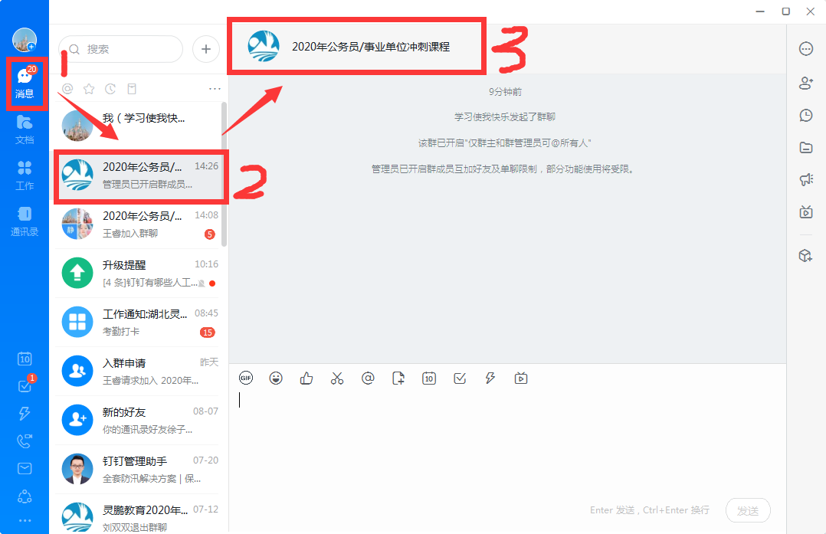

②进入直播课程界面，即可观看直播。
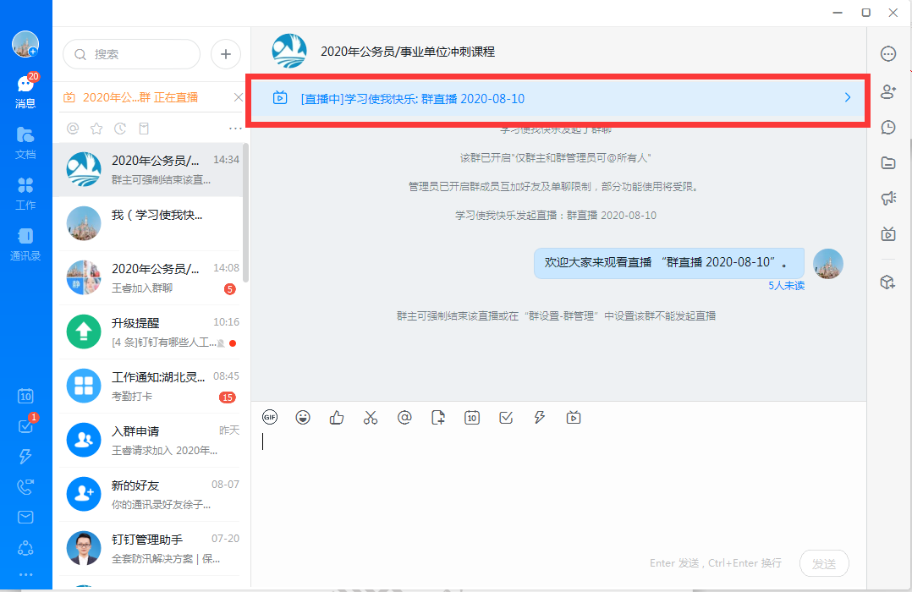

③进入直播，可与老师互动沟通。在红色方框中输入文字，点击发送即可。
